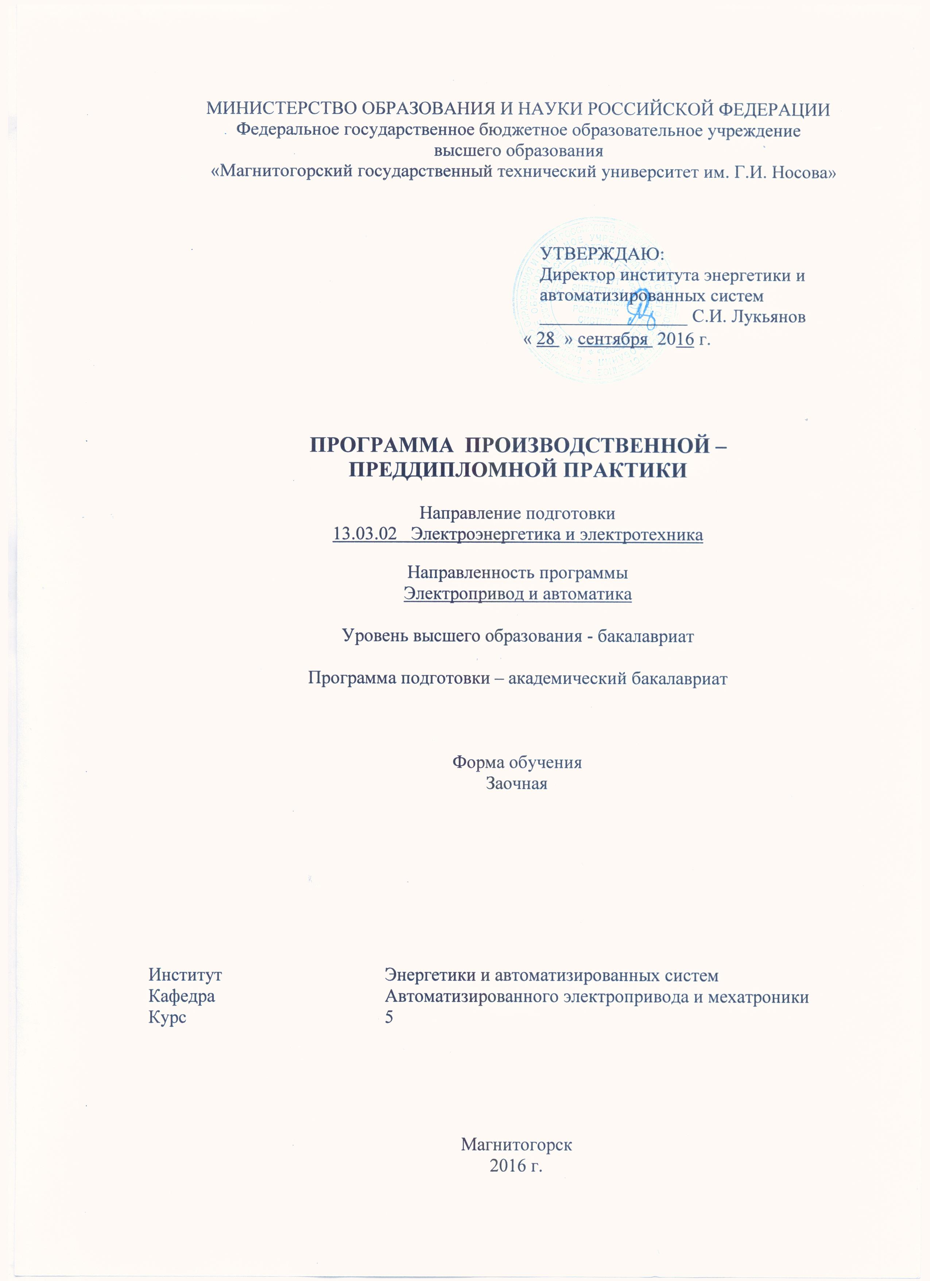
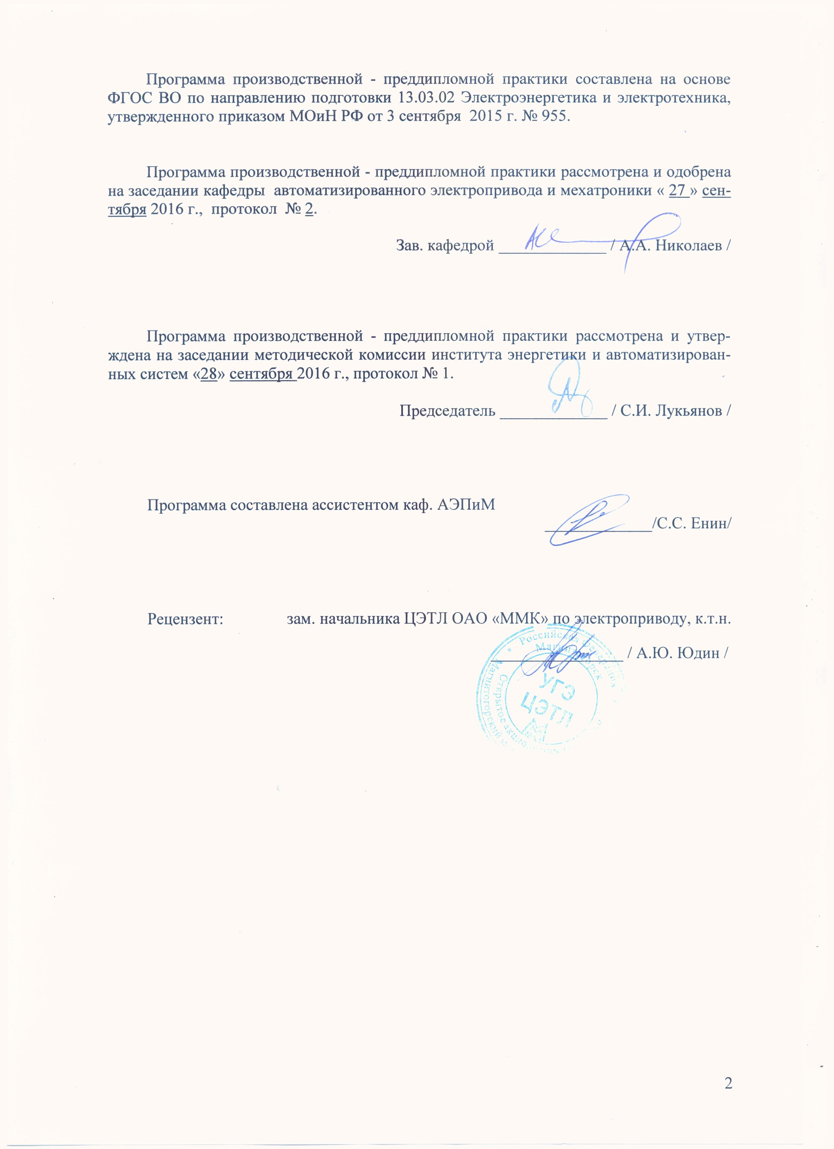
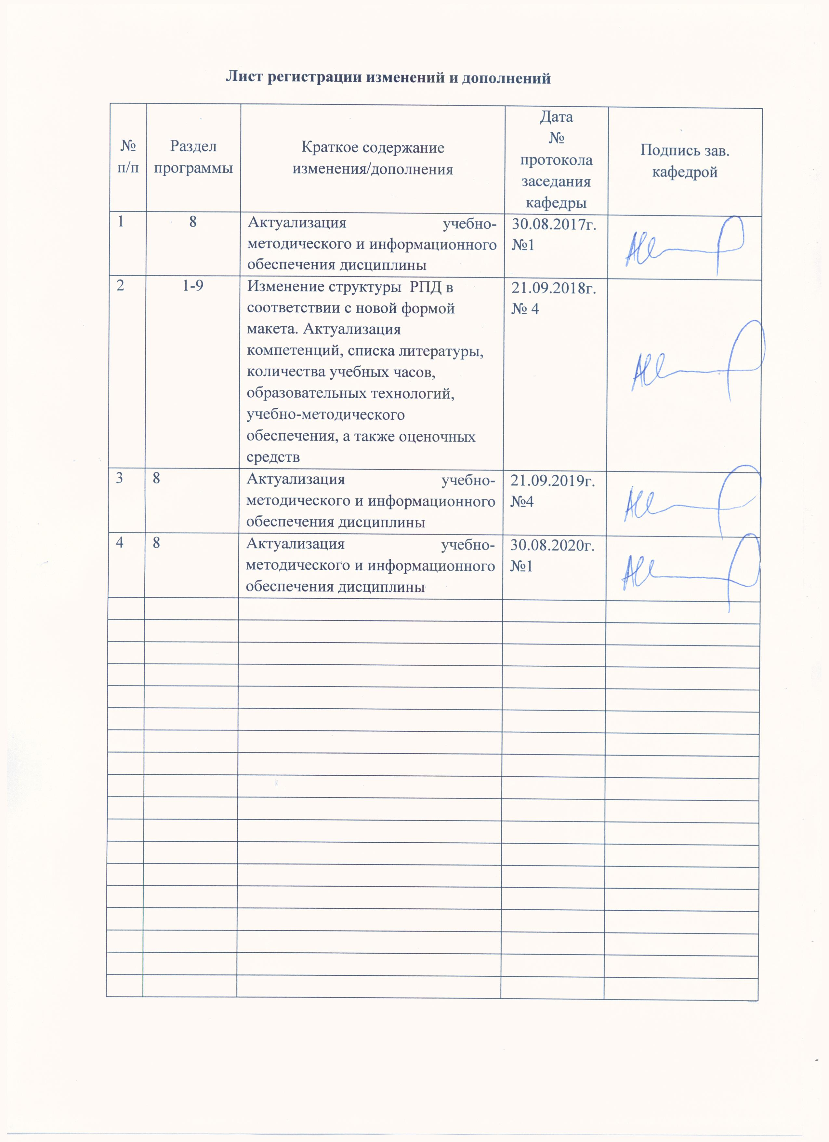
1 Цели производственной практики – практики по получению профессиональных умений и опыта профессиональной деятельности
Целями производственной практики – практики по получению профессиональных умений и опыта профессиональной деятельности по направлению подготовки 13.03.02 Электроэнергетика и электротехника /профиль «Электропривод и автоматика» являются закрепление теоретических и практических знаний, полученных студентами при изучении специальных дисциплин.

2 Задачи производственной практики
Задачами производственной практики являются:
- изучение вопросов техники безопасности на производстве, вопросов охраны труда, внутреннего распорядка;
- изучение организационной структуры предприятия, цеха, участка;
- изучение технологического процесса предприятия, цеха, участка, установки;
- изучение правил безопасного проведения работ в действующих электроустановках;
- изучение схем электроснабжения участка, цеха, предприятия;
- изучение мероприятий по энергосбережению, повышению качества потребляемой электроэнергии;
- изучение технических характеристик технологического механизма (установки);
- изучение технических характеристик основного силового электрооборудования;
- изучение технических характеристик датчиков, ячеек и модулей современных промышленных микропроцессорных систем управления;
- изучение применения микропроцессоров в реализации управления электроприводом и технологическими процессами;
- изучение применения программируемых промышленных контроллеров для управления технологическими процессами;
- приобретение навыков работы с проектно – технической документацией;
- приобретение навыков чтения принципиальных электрических схем электроприводов, функциональных схем систем управления, схем защиты;
- приобретение навыков монтажных работ, проведения ремонтов и испытаний электрооборудования;
- приобретение навыков анализа работы основных и вспомогательных электроприводов;
- приобретение умений выполнения осциллографирования основных параметров работы электропривода, анализа и обработки полученных результатов;
- приобретение навыков оформления результатов промышленных экспериментов, отчетной технической документации.

3 Место производственной практики в структуре образовательной программы
Для прохождения производственной практики необходимы знания, умения и владения, сформированные в результате изучения дисциплин «Теоретические основы электротехники», «Материаловедение. Технология конструкционных материалов», «Электрические машины», «Силовая техника», «Электрический привод», «Электрические и электронные аппараты», «Безопасность жизнедеятельности», «Теория автоматического управления», а также навыки и умения, приобретенные в результате прохождения учебной практики.
Обучающимся для прохождения производственной практики необходимо знать конструкцию и принцип действия электрических и электронных аппаратов, силовых трансформаторов, электрических машин переменного и постоянного тока, выпрямителей, инверторов, преобразователей энергии, иметь навыки в чтении схем и чертежей, умение работать с проектно – конструкторской документацией.
Знания, умения и владения, полученные в процессе прохождении производственной практики, будут необходимы для изучения дисциплин «Теория электропривода», «Элементы систем автоматики», «Системы управления электроприводов».
Материалы, собранные на практике, по решению руководителя практики могут быть использованы при выполнении курсового проекта по дисциплине «Теория электропривода».

4 Место проведения практики
Обучающиеся проходят производственную практику в организациях по месту трудовой деятельности.
Способ проведения производственной практики: стационарная.
Производственная практика осуществляется непрерывно.

5 Компетенции обучающегося, формируемые в результате прохождения производственной практики, и планируемые результаты

В результате прохождения производственной практики у обучающего, должны быть сформированы следующие компетенции:

Структурный  элемент  компетенции | Планируемые результаты обучения
ОК-1 способностью использовать основы философских знаний для формирования мировоззренческой позиции
Знать | основы философских знаний для формирования мировоззренческой позиции
Уметь | использовать основы философских знаний для формирования мировоззренческой позиции
Владеть | основами философских знаний для формирования мировоззренческой позиции
ОК-2 способностью анализировать основные этапы и закономерности исторического развития общества для формирования гражданской позиции
Знать | основные этапы и закономерности исторического развития общества для формирования гражданской позиции
Уметь | анализировать основные этапы и закономерности исторического развития общества для формирования гражданской позиции
Владеть | способностью анализировать основные этапы и закономерности исторического развития общества для формирования гражданской позиции
ОК-3 способностью использовать основы экономических знаний в различных сферах жизнедеятельности
Знать | основы экономических знаний в различных сферах жизнедеятельности
Уметь | использовать основы экономических знаний в различных сферах жизнедеятельности
Владеть | способностью использовать основы экономических знаний в различных сферах жизнедеятельности
ПК-6 способностью рассчитывать режимы работы объектов профессиональной деятельности
Знать | режимы работы объектов профессиональной деятельности
Уметь | рассчитывать режимы работы объектов профессиональной деятельности
Владеть | способностью рассчитывать режимы работы объектов профессиональной деятельности
ПК-7 готовностью обеспечивать требуемые режимы и заданные параметры технологического процесса по заданной
Знать | требуемые режимы и заданные параметры технологического процесса по заданной методике
Уметь | обеспечивать требуемые режимы и заданные параметры технологического процесса по заданной методике
Владеть | готовностью обеспечивать требуемые режимы и заданные параметры технологического процесса по заданной методике
ПК-8 способностью использовать технические средства для измерения и контроля основных параметров технологического процесса
Знать | средства для измерения и контроля основных параметров технологического процесса
Уметь | использовать технические средства для измерения и контроля основных параметров технологического процесса
Владеть | способностью использовать технические средства для измерения и контроля основных параметров технологического процесса
ПК-9 способностью составлять и оформлять типовую техническую документацию
Знать | типовую техническую документацию
Уметь | составлять и оформлять типовую техническую документацию
Владеть | способностью составлять и оформлять типовую техническую документацию
ПК-10 способностью использовать правила техники безопасности, производственной санитарии, пожарной безопасности и нормы охраны труда
Знать | правила техники безопасности, производственной санитарии, пожарной безопасности и нормы охраны труда
Уметь | использовать правила техники безопасности, производственной санитарии, пожарной безопасности и нормы охраны труда
Владеть | способностью использовать правила техники безопасности, производственной санитарии, пожарной безопасности и нормы охраны труда
ПК-11 способностью к участию в монтаже элементов оборудования объектов профессиональной деятельности
Знать | монтаж элементов оборудования объектов профессиональной деятельности
Уметь | участвовать в монтаже элементов оборудования объектов профессиональной деятельности
Владеть | способностью к участию в монтаже элементов оборудования объектов профессиональной деятельности
ПК-12 готовностью к участию в испытаниях вводимого в эксплуатацию электроэнергетического и электротехнического
Знать | испытания вводимого в эксплуатацию электроэнергетического и электротехнического
Уметь | участвовать испытаниях вводимого в эксплуатацию электроэнергетического и электротехнического
Владеть | готовностью к участию в испытаниях вводимого в эксплуатацию электроэнергетического и электротехнического
ПК-13 способностью участвовать в пуско-наладочных работах
Знать | пуско-наладочные работы
Уметь | участвовать в пуско-наладочных работах
Владеть | способностью участвовать в пуско-наладочных работах
ПК-14 способностью применять методы и технические средства эксплуатационных испытаний и диагностики электроэнергетического и электротехнического оборудования
Знать | методы и технические средства эксплуатационных испытаний и диагностики электроэнергетического и электротехнического оборудования
Уметь | применять методы и технические средства эксплуатационных испытаний и диагностики электроэнергетического и электротехнического оборудования
Владеть | способностью применять методы и технические средства эксплуатационных испытаний и диагностики электроэнергетического и электротехнического оборудования
ПК-15 способностью оценивать техническое состояние и остаточный ресурс оборудования
Знать | техническое состояние и остаточный ресурс оборудования
Уметь | оценивать техническое состояние и остаточный ресурс оборудования
Владеть | способностью оценивать техническое состояние и остаточный ресурс оборудования
ПК-16 готовностью к участию в выполнении ремонтов оборудования по заданной методике
Знать | выполнение ремонтов оборудования по заданной методике
Уметь | участововать в выполнении ремонтов оборудования по заданной методике
Владеть | готовностью к участию в выполнении ремонтов оборудования по заданной методике
ПК-17 готовностью к составлению заявок на оборудование и запасные части и подготовке технической документации на ремонт
Знать | заявки на оборудование и запасные части и подготовке технической документации на ремонт
Уметь | составлять заявки на оборудование и запасные части и подготовке технической документации на ремонт
Владеть | готовностью к составлению заявок на оборудование и запасные части и подготовке технической документации на ремонт

6 Структура и содержание производственной практики
Общая трудоемкость практики составляет 3 зачетных единиц, 108 акад. часов, в том числе:
– контактная работа 0.2 акад. часов;
– самостоятельная работа 103.9 акад. часов;
– в форме практической подготовки – 108 акад. часов.
№  п/п | Разделы (этапы) и содержание практики | Виды работ на практике,  включая самостоятельную работу студентов | Код и структурный элемент компетенции
1 | Подготовительный этап | Прослушивание вводного инструктажа по охране труда и изучение спецкурса в рамках образовательной программы. | ПК-9 з
 |  | Изучение местных инструкций по охране труда и технике безопасности, должностных инструкций, технологических инструкций | ПК-9 з
2. | Производственный этап | Изучение технологического процесса, планов расположения технологического, механического и электротехнического оборудования, производственных помещений и их среды, климатических условий местности. | ПК-9 ув
 |  | Изучение кинематических схем силового механического канала электропривода, включая передаточные устройства от двигателей до исполнительного механизма | ПК-9 ув
 |  | Сбор информации и изучение принципов действия и конструкций силового электрооборудования: силовых трансформаторов, преобразователей и др. | ПК – 11 ув
 |  | Сбор информации о схемах электроприводов конкретных механизмов металлургического производства. Изучение проектной и исполнительной документации | ПК – 11 з
 |  | Сбор данных об источниках питания, располагаемой трансформаторной мощности, схемах электрических соединений | ПК – 11 ув
 |  | Изучение защитного и рабочего заземления объекта; ознакомление с защитной и коммутационной аппаратурой: масляные выключатели, автоматические выключатели А-3700, ВАТ-4248, релейно-контакторной аппаратуры | ПК – 11 ув
 |  | Сбор информации о параметрах систем электроприводов, включая защитную и пуско-регулирующую аппаратуру | ПК – 11 ув
3 | Обработка и анализ полученной информации | Анализ технологических требований к электроприводу изучаемой технологической установки, кинематической схемы, силовой схемы электропривода, схем управления электроприводом, систем управления электроприводом, защит и блокировок. | ПК-9 ув
 |  | Анализ технических данных для расчета мощности приводного электродвигателя, построения тахограммы и нагрузочной диаграммы изучаемой технологической установки. | ПК-9 ув
4 | Подготовка отчета по практике | Оформление электрических схем в соответствии с требованиями оформления электротехнической документации. | ПК-9 з
 |  | Написание и оформление отчета по практике в соответствии с требованиями СМК МГТУ. | ПК-9 ув

7 Оценочные средства для проведения промежуточной аттестации по производственной практике
Вид аттестации по итогам практики – зачет с оценкой, который проводится в форме собеседования.
Обязательной формой отчетности студента-практиканта является письменный отчет.
Содержание отчета должно включать следующие разделы:
- Введение.
- Технологический процесс цеха, установки, механизма.
- Технические характеристики технологической установки (механизма).
- Кинематическая схема технологической установки (механизма).
- Технологические параметры, определяющие работу технологической установки (механизма) (время работы, время разгона, время торможения, величины ускорения (замедления), моменты инерции, моменты сопротивления и т.д
- Технические характеристики основного силового электрооборудования (тиристорных преобразователей, тиристорных возбудителей, преборазователей частоты, инверторов, силовых выпрямителей, электрических двигателей, автоматических выключателей, дросселей, фильтров и т.д.)
- Принципиальные электрические схемы силовых цепей электропривода технологической установки (механизма).
- Функциональные схемы системы управления электроприводом технологической установки (механизма).
- Алгоритмы работы электропривода при отработке заданной технологии.
- Список использованной литературы.

Критерии оценки: для получения зачета по практике обучающийся должен:

– на оценку «отлично» – обучающийся должен показать высокий уровень знаний не только на уровне воспроизведения и объяснения информации, но и интеллектуальные навыки решения проблем и задач, нахождения уникальных ответов к проблемам, оценки и вынесения критических суждений;
– на оценку «хорошо» – обучающийся должен показать знания не только на уровне воспроизведения и объяснения информации, но и интеллектуальные навыки решения проблем и задач, нахождения уникальных ответов к проблемам;
– на оценку «удовлетворительно» – обучающийся должен показать знания на уровне воспроизведения и объяснения информации, интеллектуальные навыки решения простых задач;
– на оценку «неудовлетворительно» – обучающийся не может показать знания на уровне воспроизведения и объяснения информации, не может показать интеллектуальные навыки решения простых задач.

8 Учебно-методическое и информационное обеспечение производственной практики
а) Основная литература:
1. Фурсов, В. Б. Моделирование электропривода : учебное пособие / В. Б. Фурсов. — 2-е изд., испр. и доп. — Санкт-Петербург : Лань, 2019. — 220 с. — ISBN 978-5-8114-3566-1. — Текст : электронный // Лань : электронно-библиотечная система. — URL: https://e.lanbook.com/book/121467 (дата обращения: 29.10.2020). — Режим доступа: для авториз. пользователей.
2.Тимохин, А. Н. Моделирование систем управления с применением MatLab : учебное пособие / А. Н. Тимохин, Ю. Д. Румянцев ; под ред. А. Н. Тимохина. — Москва : ИНФРА-М, 2020. — 256 с. — (Высшее образование: Бакалавриат). - ISBN 978 -5-16-010185-9. - Текст : электронный. - URL: https://znanium.com/catalog/product/1117213 (дата обращения: 29.10.2020). – Режим доступа: по подписке.
б) Дополнительная литература:
1. Фролов, Ю. М. Регулируемый асинхронный электропривод : учебное пособие / Ю. М. Фролов, В. П. Шелякин. — 2-е изд., стер. — Санкт-Петербург : Лань, 2018. — 464 с. — ISBN 978-5-8114-2177-0. — Текст : электронный // Лань : электронно -библиотечная система. — URL: https://e.lanbook.com/book/102251 (дата обращения: 29.10.2020). — Режим доступа: для авториз. пользователей.
2. Шишов, О. В. Технические средства автоматизации и управления : учеб. пособие / О.В. Шишов. — Москва : ИНФРА-М, 2018. — 396 с. + Доп. материалы [Электронный ресурс; Режим доступа: https://new.znanium.com]. — (Высшее образование: Бакалавриат). - ISBN 978-5-16-010325-9. - Текст : электронный. - URL: https://znanium.com/catalog/product/973005 (дата обращения: 29.10.2020). – Режим доступа: по подписке.

в) Методические указания:
1. Производственная практика: методические указания для студентов специальности 15.03.02 / составители: В.И. Косматов, Г.Г. Толмачев ; Магнитогорский гос. технический ун-т им. Г. И. Носова. - Магнитогорск : МГТУ им. Г. И. Носова, 2012. - 6 с. : ил., табл. - Текст : непосредственный.

Программное обеспечение
 |  | Наименование ПО |  | № договора |  | Срок действия лицензии
 |  | MS Windows 7 Professional(для классов) | Д-1227-18 от 08.10.2018 |  |  | 11.10.2021
 |  | MS Office 2007 Professional | № 135 от 17.09.2007 |  |  | бессрочно
 |  | 7Zip | свободно распространяемое ПО |  |  | бессрочно
 |  | FAR Manager | свободно распространяемое ПО |  |  | бессрочно
 | Профессиональные базы данных и информационные справочные системы
 |  | Название курса |  |  | Ссылка
 |  | Электронная база периодических изданий East View Information Services, ООО «ИВИС» |  |  | https://dlib.eastview.com/
 |  | Национальная информационно-аналитическая система – Российский индекс научного цитирования (РИНЦ) |  |  | URL: https://elibrary.ru/project_risc.asp
 |  | Поисковая система Академия Google (Google Scholar) |  |  | URL: https://scholar.google.ru/
 |  | Информационная система - Единое окно доступа к информационным ресурсам |  |  | URL: http://window.edu.ru/

9 Материально-техническое обеспечение производственной практики

Материально-техническое обеспечение ОАО «Магнитогорский металлургический комбинат», ОАО Магнитогорский метизно-калибровочный завод ММК-МЕТИЗ», ООО «Объединенная сервисная компания» (г. Магнитогорск) позволяет в полном объеме реализовать цели и задачи производственной практики и сформировать соответствующие компетенции.
Материально-техническое обеспечение производственной практики включает:

Наименование лаборатории | Оснащение лаборатории
Лекционная аудитория 023, 227, 123 | Мультимедийные средства хранения, передачи и представления информации
Лаборатория систем управления электроприводов 025 | - Электрические машины.  - Силовые трансформаторы  - Электроизмерительные приборы  - Электромонтажный инструмент.  - Электрические аппараты и элементы управления  - Датчики электрических величин  - Датчики угла и рассогласования  - Электроннные осциллографы
Лаборатория комплектногоо электропривода 023 | - Универсальные лабораторные стенды – 3 шт  - Персональные компьютеры с ПО DriveMonitor для программирования и осциллографирования работы электроприводов
Аудитории для самостоятельной работы: компьютерные классы ауд. 023, 227 а; читальные залы библиотеки | Персональные компьютеры с пакетом MS Office, выходом в Интернети с доступом в электронную информационно-образовательную среду университета.

